Como Tomé
Como Tomé,
tamén eu dubido e pido probas.
Tamén creo no que vexo.
Quero xestos. Teño medo.
Solicito garantías.
Poño moita cabeza e pouco corazón.
Pregunto, aínda que o corazón dime: “El vive”.
Non me lanzo ao camiño sen saber onde vai.
Quítame o medo e o cálculo.
Quítame o naufraxio e a lóxica.
Quítame o xesto e a esixencia.
Dáme o teu espírito, e que ao descubrirte,
no rostro e o irmán,
rumoree, xa convertido:
“Meu Señor e meu Deus”.

Te lo pedimos con María, reina de las Misiones. Amén.



Aprende esta canción: Vive, Unai Quirós-Fano: http://youtu.be/watch?v=tlER5j4wDx8

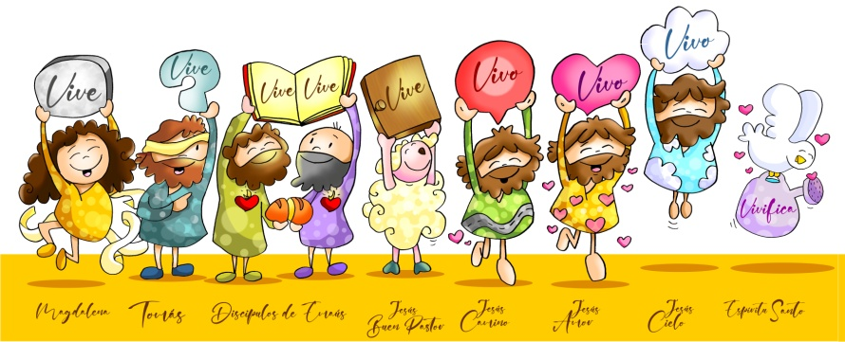

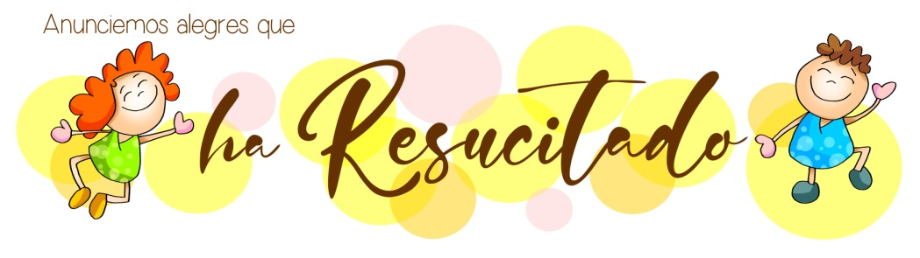

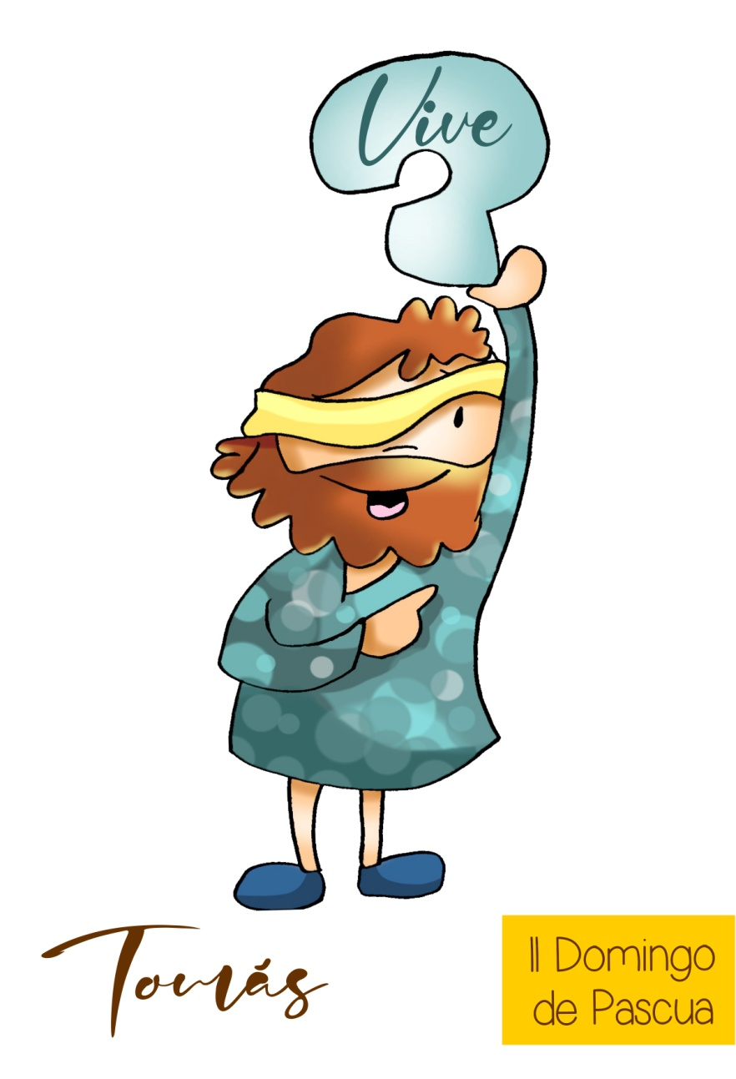

FEITOS 2, 42-47 Os crentes vivían todos unidos e tíñano todo en común.
SALMO 117: Dade grazas ao Señor porque é bo, porque é eterna a súa misericordia.
I PEDRO 1, 3-9: A resurrección de Cristo fíxonos nacer para unha esperanza viva.
XOÁN 20, 19-31: Aos oito días, chegou Xesús
Narrador: Á noitiña daquel día, o primeiro da semana, estaban os discípulos nunha casa, coas portas pechadas por medo aos xudeus. E nisto entrou Xesús, púxose no medio e díxolles:
Xesús: - Paz convosco.
Narrador: E, dicindo isto, ensinoulles as mans e o costado. E os discípulos enchéronse de alegría ao ver ao Señor. Xesús repetiu:
Xesús: - Paz convosco. Como o Pai me enviou, así tamén vos envío eu.
Narrador: E, dito isto, exhalou o seu alento sobre eles e díxolles:
Xesús: -Recibide o Espírito Santo; a quen lles perdoes os pecados quedan perdoados; a quen llos reteñades, quedan retidos.
Narrador: Tomé un dos Doce, chamado o Xemelgo, non estaba con eles cando veu Xesús. E os outros discípulos dicíanlle:
Discípulos: - Vimos ao Señor.
Narrador: Pero el contestoulles:
Tomé: - Se non vexo nas súas mans o sinal dos cravos, se non meto o dedo no buraco dos cravos e non meto a man no seu costado, non o creo.
Narrador: Aos oito días, estaban outra vez dentro os discípulos e Tomé con eles. Chegou Xesús, estando pechadas as portas, púxose no medio e díxolles:
Xesús: - Paz convosco.
Narrador: Logo díxolle a Tomé:
Xesús: - Trae o teu dedo, aquí tes as miñas mans; trae a túa man e métea no meu costado; e non sexas incrédulo, senón crente.
Narrador: Contestou Tomé:
Tomé: - Meu Señor e meu Deus!
Narrador: Xesús díxolle:
Xesús: - Porque me viches criches? Ditosos os que crean sen ver.
Narrador: Moitos outros signos, que non están escritos neste libro, fixo Xesús á vista dos discípulos. Estes escribíronse para que creades que Xesús é o Mesías, o Fillo de Deus, e para que, crendo teñades vida no seu nome.
Palabra del Señor

(Narrador-Xesús-Discípulos-Tomé)

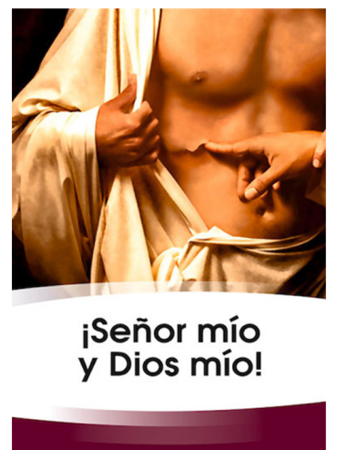

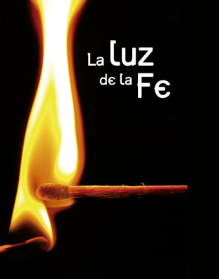

Tomé desde as súas dúbidas
e preguntas nos di Cristo VIVE
- VER: Confiamos en moitas persoas
- Ao longo do día fiámonos de moitas persoas que nos serven o que necesitamos: os iogures, o pan, o café, os flocos de millo, o garda que regula o tráfico…
- Dos amigos verdadeiros fiámonos, confiamos neles, non poñemos en dúbida nada dos que nos din. O mesmo pásanos cos nosos familiares
Son dignos de confianza os teus amigos? Decepcionoute alguén no que confías?
Cartel de Fano: https://www.diocesismalaga.es/dibujos-de-fano-en-color/
2. XULGAR: Tomé coas súas dúbidas dinos que Cristo vive
- No evanxeo de hoxe, tras a morte de Xesús os discípulos estaban encerrados por medo aos xudeus, só faltaba Tomé. Xesús aparecéuselle a todos eles pero Tomé non creu o seu testemuño e dicía: “Se non vexo nas súas mans o sinal dos cravos, se non meto o dedo no buraco dos cravos e non meto a man no seu costado, non o creo”. Logo Xesús aparecéuselle a Tomé e díxolle: ” Trae o teu dedo, aquí tes as miñas mans; trae a túa man e métea no meu costado; e non sexas incrédulo, senón crente”. Tomé contestou: “Meu Señor e meu Deus!”.
San Tomé, ver para crer, película: https://www.youtube.com/watch?v=ULPCtMcDmfw
QUE NOS QUERE DICIR XESÚS?
- Cada domingo reunímonos os cristiáns porque Cristo Resucitado faise presente no medio de nós. O domingo é a festa da comunidade que se reúne con Xesús. Cada domingo alimentamos e fortalecemos a nosa fe, sos perderiámola.
- Neste domingo é Tomé o que nos anuncia que Cristo VIVE, non se fía do testemuño dos seus compañeiros e pensa que se non o vexo non o creo, se non toco os seus buracos... Un pouco parecido a nós que estamos uns pouco cegos e temos dúbidas, cústanos crer, Que cres que fariamos nós no seu lugar?
- A fe é crer en Xesús, é fiarnos del, aprender a velo cos ollos do corazón, descubrilo presente na nosa vida e aínda que haxa dificultades responder como Tomé: “Meu Señor e meu Deus”, ou sexa, creo, confío. Tomé, a pesar das dúbidas, afirma que vive.
- Pero non esquezamos que necesitamos a comunidade, nela formámonos (catequese), celebramos a fe (liturxia) e transformamos o mundo (Cáritas)… Sen comunidade, sen grupo de fe, cansámonos e deixámolo… Tomé recuperou a fe grazas á comunidade.
San Tomé, ver para crer, película: https://www.youtube.com/watch?v=ULPCtMcDmfw
Que nota lle darías á túa fe? Por que? Como fortalecela?
3. ACTUAR: Anuncia que Cristo vive
- Sé puntual ás celebracións: prepárache para o encontro con Xesús, ofréceche para que sexan máis participados os actos, pon toda a alma.
- Celebra a túa fe en comunidade: esta non é “a túa misa” senón que celebramos algo común, non todos fan todo pero todos participamos como unha sinfonía.
- Anuncia “vimos ao Señor” e reza polos que como Tomé están ausentes da reunión da comunidade e perden a fe.
-No silencio da consagración di como Tomé: “Meu Señor e meu Deus”. https://www.youtube.com/watch?v=jzHXGdzO7QU
Que imos facer?

¿Qué vamos a hacer?

da”. ¿Qué vas a hacer? ¿Y como grupo?

